Фрик
Баев
Вебер
Правила технической эксплуатации ПК
1. Необходимо обеспечить защиту ПК от воздействия пыли. Не желательно устанавливаться системный блок на пол, потому что именно так пыль быстрее всего проникает внутрь. Необходимо своевременно проводить техническое обслуживание ПК. Чистку системного блока необходимо проводить 2-3 раза в год.
2. Необходимо поддерживать температурный баланс в системном блоке, так как при высоких температурах компоненты ПК очень быстро изнашиваются, либо не корректно работают.
3. ПК не должен располагаться под прямыми солнечными лучами, желательно обеспечить возможность для хорошей циркуляции воздуха.
4. На вашем ПК обязательно должен быть установлена антивирусная программа, а так же программа для защиты от вирусов, проникающих с флеш-карт.
5. Рекомендуется не посещать сомнительные сайты, не устанавливать пиратские программы. Так же не рекомендуется “перегружать” операционную систему большим количеством не используемых программ, свои документы, личные файлы держать в порядке, не используемую информацию удалять.
6. Все шнуры, используемые для соединения ПК с другими устройствами вставлять и вынимать можно только при выключенном компьютере.
7. Необходимо ВСЕГДА производить правильное отключение компьютера (Пуск—»Завершение работы—»Выключение)
8. Рекомендуется использовать источник бесперебойного питания (ИБП). В случае отключения электропитания, ИБП обеспечит подачу питания для работы ПК, что позволяет сохранить необходимую информацию и произвести корректное отключение. Так же он стабилизирует напряжение, что не мало важно, потому что скачки напряжений/молнии, наносят большой ущерб любой техники, а особенно компьютеру, вплоть до выхода из строя.

Правила технической эксплуатации серверов
- Предохраняйте устройство от пыли и грязи до и после установки
- Убирайте снятый кожух устройства в безопасное место
- Не кладите инструменты в места, где кто-нибудь может на них наступить
- Не носите одежду со свисающими частями во время работы с устройством. Застегните рукава и снимите шарфы и т.д.
- Наденьте защитные очки при работах, могущих быть опасными для глаз.
- Не выполняйте действий, могущих быть опасными для персонала и оборудования
- Перед началом работы определите, где находится аварийный рубильник выключения питания в помещении. При инциденте на линиях питания вы сможете быстро обесточить оборудование.
- Перед работой на оборудовании отсоедините кабель питания.
- Отсоедините все кабеля питания перед:
  - Установкой/ удалением шасси
  - Работой около источников питания

Правила технической эксплуатации оргтехники
Подключение принтеров к сети
Сначала принтер подсоединяется к компьютеру, а потом включается в электрическую сеть, иначе у обоих устройств могут сгореть порты ввода-вывода. Данная ситуация обычно расценивается как нарушение инструкции, при этом гарантия аннулируется.

Профилактическое обслуживание оргтехники
Профилактическое обслуживание подразумевает очистку, смазку, регулировку функциональных узлов, механизмов офисной техники. Это регламентная процедура, предусмотренная производителем аппарата для его нормальной работоспособности, периодичность которой устанавливается фирмой производителем. Для разных моделей техники периодичность профилактики различна: зависит от месячной нагрузки на аппарат, от условий эксплуатации.

Месячная нагрузка на аппарат
Производительность аппарата, допустимая месячная нагрузка указывается в техпаспорте аппарата.

Условия эксплуатации
В помещениях с повышенной влажностью сильно загрязняется оптический узел принтеров, в пыльных помещениях сильнее загрязняются высоковольтные узлы, образуется нагар в узле фиксации. Но даже при нормальных условиях тонер из блока проявки понемножку просыпается даже в совершенно исправных аппаратах. Кроме того, любая бумага имеет ворсинки на поверхности, из-за чего при протяжке образуется бумажная пыль, оседающая на всех узлах аппарата.

Правила технической эксплуатации коммутационного оборудования

В комплексе зданий должна быть установлена слаботочная кабельная система EuroLAN. ЛВС, являясь слаботочной структурированной кабельной системой 5е категорий и в соответствии с международным стандартом на кабельные системы ISO/IEC 11801 должна состоять из следующих подсистем:
- подсистемы внешних магистралей, содержащей внешние магистральные кабели между кроссовыми зданий
- подсистемы внутренних магистралей, содержащей внутренние магистральные кабели между кроссовой здания и кроссовыми помещений, коммутационное оборудование в кроссовой здания и кроссовых помещений
- горизонтальной подсистемы, состоящей из внутренних горизонтальных кабелей между кроссовыми этажей и информационными розетками рабочих мест, самих информационных розеток
  - Рабочие места

На рабочих местах должны быть установлены розетки типового рабочего места, содержащие один информационный разъем, используемый для подключения компьютера. К информационной розетке подходит один кабель горизонтальной подсистемы ЛВС.

  - Горизонтальная подсистема.

Для горизонтальной подсистемы должен использоваться 4-х парный медный кабель неэкранированная витая пара категории 5е типа «19С-115-03-В305».
Кабель должен прокладываться, используя топологию «звезда», от распределительного узла в этажном техническом помещении к каждому отдельно взятому информационному разъему на рабочем месте.
Начиная от кроссового поля, кабель должен прокладывается в кабель - каналах.
В помещениях имеющих подвесные потолки кабель прокладывается за панелями. При прокладке кабеля должен оставляться технологический запас для разделки кабеля - на рабочем месте не менее 30 см от точки размещения информационной розетки, в кроссовой - не менее 2 м от точки размещения 19-дюймового монтажного шкафа. В соответствии с международным стандартом Е1А/Т1А-606, концы кабелей при прокладке маркируются на обоих концах липкой маркировочной лентой, на которой указывается идентификатор кабельной трассы в соответствии с нумерацией рабочих мест в комнате и информационных розеток на рабочем месте.

  - Подсистема внутренних магистралей

Для прокладки кабельных трасс подсистемы внутренних магистралей должен использоваться одномодовый оптоволоконный кабель.
Подсистема внутренних магистралей ЛВС должна быть реализована на основе одномодового 4 и 8-волоконного кабеля. Он содержит 4 и 8 одномодовых волокна 9/125 мкм соответственно.
Кабели подсистемы внутренних магистралей прокладываются по кабель -каналам, размещение которых показано на рабочих чертежах основного комплекта. Концы кабелей вводятся в технические помещения. В технических помещениях оставляется технологический запас кабеля (не менее 5 м). Оставляемый запас кабеля формируется в бухту, размещаемую в коммуникационном шкафу вдоль задней или боковой стенки.
Концы кабелей в процессе прокладки маркируются на обоих концах липкой маркировочной лентой, на которой указывается идентичный для обоих концов уникальный идентификационный код.
  - Подсистема внешних магистралей

Для прокладки кабельных трасс подсистемы внешних магистралей должен использоваться одномодовый оптоволоконный кабель.
Подсистема внешних магистралей ЛВС должна быть реализована на основе одномодового 4 и 8-волоконного кабеля. Он содержит 4 и 8 одномодовых волокна 9/125 мкм соответственно.
Кабели подсистемы внешних магистралей должны прокладываться по опорам линий электропередач и непосредственно с здания на здание. Концы кабелей вводятся в технические помещения. В технических помещениях должен оставляться технологический запас кабеля (не менее 10 м). Оставляемый запас кабеля формируется в бухту, размещаемую в коммуникационном шкафу вдоль задней или боковой стенки.
Концы кабелей в процессе прокладки должны маркироваться на обоих концах липкой маркировочной лентой, на которой должен указываться идентичный для обоих концов уникальный идентификационный код.

  - Коммутационное оборудование для медных кабелей

В качестве коммутационного оборудования для медных кабелей должны быть использованы 24- или 48- парные коммутационные панели типа «27В-U5-24 (48)» категории 5е для разделки кабелей горизонтальной подсистемы. Также допускается использование соединительных шнуров с разъемами «RJ45-RJ45».

  - Коммутация и подключение оптоволоконных сетей

В проектируемой ЛВС роль кросса для оптоволоконной части подсистемы внутренних и внешних магистралей должны выполнять оптические одномодовые распределительные полки с 4, 8 и 32 разъемами «SC». В комплекте со шкафами должны поставляться крепёжные наборы для монтажа кроссовых панелей и оптических полок. Для обеспечения возможности укладки избытка соединительных коммутационных шнуров под оптическими полками должны быть смонтированы организаторы кабеля, имеющие форму пластины с держателями кабеля.
Для монтажа оптоволоконной части подсистемы внутренних и внешних магистралей должна использоваться технология сварки. Применение этой технологии обеспечивает минимальные потери в точке сращивания световодов и наибольшую надежность соединения.
Коммутация между центральными коммутаторами и оптическими распределительными полками должна осуществляться коммутационными шнурами с разъемами «SC» на обоих концах.
  - Монтажные шкафы

Коммутационное оборудование ЛВС, а также активное оборудование ЛВС должны быть установлены в 19-дюймовые монтажные шкафы 7С1 и 1211, а в серверной - в монтажную стойку.

  - Решения по размещению комплекса технических средств на объекте

Для размещения коммутационного оборудования СКС и активного оборудования ЛВС в каждом здании должно быть предусмотрено не менее 1 технического помещения. В техническом помещении должен быть установлен 19-дюймовый настенный монтажный шкаф, в техническом помещении серверной - монтажная стойка.
В монтажные шкафы должны быть установлены оптические распределительные полки для подключения оптоволоконных кабелей подсистемы внутренних магистралей, а также кроссовые панели для разделки горизонтальных кабелей.

  - Решения по обеспечению надежности

Надежность ЛВС должна определяться составляющими ее компонентами, к которым относятся: кабель, разъёмы и устройства сопряжения, коммутационные панели. Для повышения надежности ЛВС должны быть приняты следующие меры:
- для организации магистральной кабельной разводки должен использоваться оптоволоконный кабель, который является нечувствительным к электромагнитным помехам, а также обеспечивает гальваническую развязку ЛВС;
- кабели должны прокладываться в коробах - т.е. в труднодоступных для пользователей местах;
- для подключения компьютеров и другого оборудования должны использоваться сменные, легкозаменяемые терминальные шнуры.
- перед сдачей ЛВС в эксплуатацию необходимо спланировать проведение комплекса тестовых проверок.

  - Решения по защите информации от несанкционированного доступа

Защита информации должна обеспечиваться техническими мероприятиями, затрудняющими считывание передаваемых данных на всем протяжении физических каналов кабельной системы. Это должно достигаться тем, что кабель прокладывается в физически труднодоступных и скрытых для персонала и клиентов местах.

  - Решения по режимам функционирования системы

ЛВС должна поддерживать круглосуточный режим функционирования.

Ответы на вопросы:
- Как часто нужно проводить чистку системного блока
Чистку системного блока необходимо проводить 2-3 раза в год.
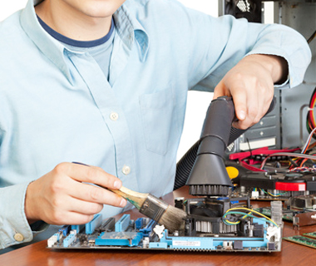
- Как правильно нужно присоединять кабель к порту ПК? Почему?
Все шнуры, используемые для соединения ПК с другими устройствами вставлять и вынимать можно только при выключенном компьютере, иначе можно сжечь порт, куда вставляется кабель. Исключение: USB-порты.
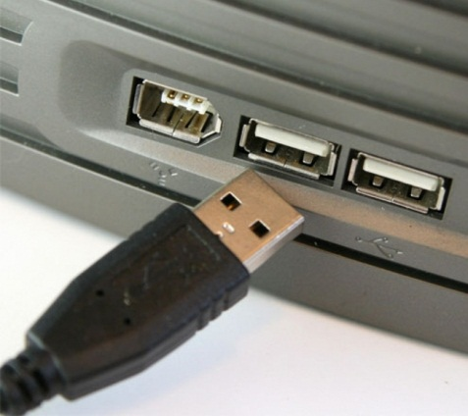
- Функции ИБП (источник бесперебойного питания).
В случае отключения электропитания, ИБП обеспечит подачу питания для работы ПК, что позволяет сохранить необходимую информацию и произвести корректное отключение. Так же он стабилизирует напряжение, что не мало важно, потому что скачки напряжений/молнии, наносят большой ущерб любой техники, а особенно компьютеру, вплоть до выхода из строя.
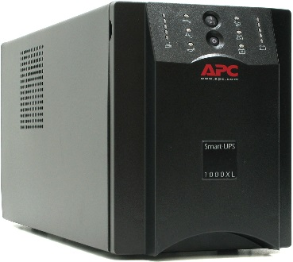
- Зачем нужно знать, где находится аварийный рубильник выключения питания?
При инциденте на линиях питания вы сможете быстро обесточить оборудование.
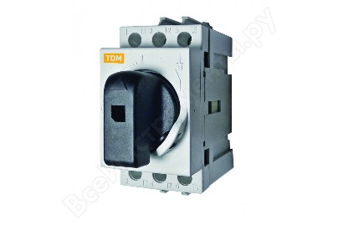
- Правила подключения принтеров к сети.
Сначала принтер подсоединяется к компьютеру, а потом включается в электрическую сеть, иначе у обоих устройств могут сгореть порты ввода-вывода.
- Особенности эксплуатации струйных принтеров.
необходимость использования только одобренных производителем расходных материалов, кроме того, в большинстве моделей всегда должны быть установлены картриджи. При замене картриджа в головку неизбежно попадает воздух, но если замена произведена по правилам, принтер тотчас начинает выполнять процедуру прокачки.

- Особенности эксплуатации лазерных принтеров.
Нужно использовать бумагу плотностью не ниже 60 г/кв.м, гладкую, хорошего качества, а чтобы бумага не впитывала влагу, хранить ее при небольшой влажности воздуха. Если эти требования не будут выполнены, бумага может намотаться на валики печки, таким образом, могут быть выведены из строя некоторые детали принтера. Использование типографских бланков, бумаги, на которой уже что-то напечатано/написано, также сокращает срок службы офисной техники. А попытка печати на бумажном листе с канцелярской скрепкой обычно приводит к необходимости замены фотобарабана.


Также весьма опасна и самостоятельная заправка картриджа - производитель подбирает состав тонера с учетом технических особенностей моделей. При заправке тонер-картриджа порошком другого состава возможны серьезные проблемы.
- Какой тип кабеля должен использоваться для горизонтальной подсистемы?
Для горизонтальной подсистемы должен использоваться 4-х парный медный кабель неэкранированная витая пара категории 5е типа «19С-115-03-В305».
- Какие меры нужно принять для повышения надежности ЛВС?
Надежность ЛВС должна определяться составляющими ее компонентами, к которым относятся: кабель, разъёмы и устройства сопряжения, коммутационные панели. Для повышения надежности ЛВС должны быть приняты следующие меры:
- для организации магистральной кабельной разводки должен использоваться оптоволоконный кабель, который является нечувствительным к электромагнитным помехам, а также обеспечивает гальваническую развязку ЛВС;
- кабели должны прокладываться в коробах - т.е. в труднодоступных для пользователей местах;
- для подключения компьютеров и другого оборудования должны использоваться сменные, легкозаменяемые терминальные шнуры.
- перед сдачей ЛВС в эксплуатацию необходимо спланировать проведение комплекса тестовых проверок.

- Какое коммутационное оборудование вы знаете?
Коммутатор, маршрутизатор. Hub
- Какие правила технической эксплуатации коммутационного оборудования?
В комплексе зданий должна быть установлена слаботочная кабельная система EuroLAN. ЛВС, являясь слаботочной структурированной кабельной системой 5е категорий и в соответствии с международным стандартом на кабельные системы ISO/IEC 11801 должна состоять из следующих подсистем:
- подсистемы внешних магистралей, содержащей внешние магистральные кабели между кроссовыми зданий, коммутационное оборудование в кроссовых зданиях, к которому они подключаются, и коммутационные шнуры и перемычки в кроссовых зданиях;
- подсистемы внутренних магистралей, содержащей внутренние магистральные кабели между кроссовой здания и кроссовыми помещений, коммутационное оборудование в кроссовой здания и кроссовых помещений, к которому они подключаются, и коммутационные шнуры и перемычки в кроссовой здания,
- горизонтальной подсистемы, состоящей из внутренних горизонтальных кабелей между кроссовыми этажей и информационными розетками рабочих мест, самих информационных розеток, коммутационного оборудования в кроссовых этажей, к которому подключаются горизонтальные кабели, и коммутационных шнуров и перемычек в кроссовых этажей.

